《数据结构》实验报告
实验编号 |  | 实验名称 | 栈
实验日期 | 2022 10 14 | 实验教室 | 宿舍 | 指导教师 | 陈波
学 号 | 19210405 | 姓 名 | 王昶宇
一、实验目的和要求：（本次实验所涉及并要求掌握的知识点）
1. 完成顺序栈类模板，并进行简单测试。
2. 完成双栈共享数组空间类模板，并进行测试。
3. 利用顺序栈类模板完成：
（1）把十进制整数转换为二至十六之间的任一进制数输出。
（2）括号匹配问题。试编写一个算法，用来检查一个C++语言程序中的花括号、方括号和圆括号是否配对，若能够全部配对则返回1，否则返回0。
（3）判回文。
（4）表达式求值。

二、实验环境：（本次实验所需要的平台和相关软件）
Vs2022
Windows 10
I5

三、实验内容及步骤：（本次实验计划安排的实验内容和具体实现步骤）
看看要求
写写函数
编编主函数
四、实验过程和结果：（记录实验过程和结果、以及所出现的问题和解决方法）
1.基本功能测试
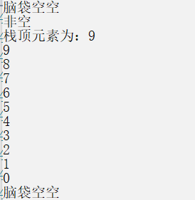
2.判断回文数
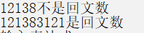
3.表达式求值
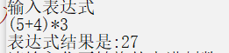
4.进制转换
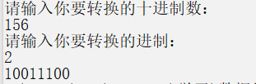
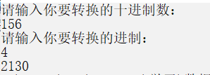
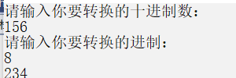
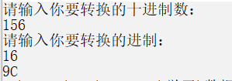
5.符号匹配
我找了段代码

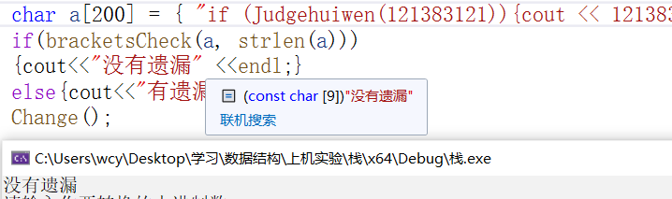
然后删除了一个大括号
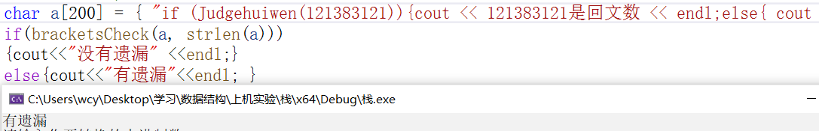
五、实验中的问题及解决：（本次实验中在编程中碰到的错误等问题及解决方法）
1.符号匹配一开始不会写后来在csdn上查找了相关算法后学会了：
在算法中，扫描程序中的每一个字符，当扫描到每个左花括号、左方括号、左圆括号时，令其进栈:当扫描到右花括号、右方括号、右圆括号时，则检查栈顶是否为相应的左括号，若是则做退栈处理，若不是则表明出现了语法错误，返回0.当扫描到程序文件结尾后，若栈为空，则表明没有发现括号配对错误，返回1:否则表明栈中还有未配对的括号，返回0。另外，对于一对单引号或双引号内的字符不进行括号配对检查。
2.在写完十以内的表达式求值后，学习了超过十的表达式求值
六、实验总结和思考：（填写收获和体会，分析成功或失败的原因）：
算法还需要精进，对于过程步骤复杂的程序需要一定的耐心，克服畏难情绪
附件：程序源代码

评阅意见

